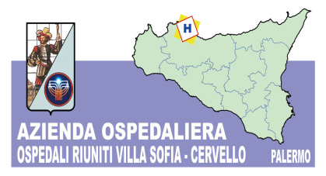
Sede Legale
Viale Strasburgo n.233 - 90146 Palermo
Tel 0917801111 - P.I. 05841780827
Settore Provveditorato
Tel 7808305 - Fax. 091.7808394

AVVISO DI GARA

A tutte le ditte interessate

OGGETTO: RICHIESTA DI OFFERTA TECNICO ECONOMICA RELATIVA AL RINNOVO DELL’ASSISTENZA TECNICA E MANUTENZIONE DEI SOFTWARE DI VOSTRA PROPRIETA’ - TRATTATIVA DIRETTA N. 135678 DEL 22.03.2017

N. gara 6700370 – CIG 7022207C86

Si comunica che sul portale www.acquistiinretepa.it di Consip è stata pubblicata Trattativa diretta n. 135678 del 22.03.2017 per l’affidamento del servizio di “Assistenza e manutenzione” dei sistemi informativi presenti in questa Azienda Ospedaliera “Ospedali Riuniti Villa Sofia Cervello”.

f.to IL RESPONSABILE DELL’UNITA’
OPERATIVA COMPLESSA
PROVVEDITORATO
( Dott.ssa Antonina LUPO )

